Nama : SRI HAJIATI

Nim : L200170103

Kelas : B

1.Tuliskan script PHP untuk membuat program penjumlahan menggunakan fungsi variabel seperti gambar dibawah. Kemudian print screen hasilnya di browser, dan lampiran dalam laporan.

Codingan/ script Script disimpan dengan nama penjumlahan.php :

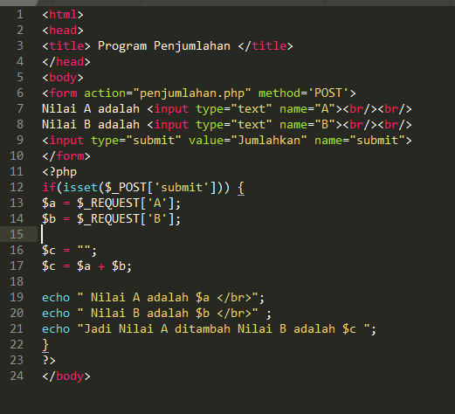

Hasil :

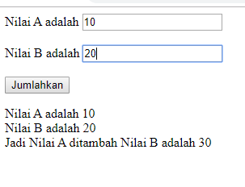

2. Buatlah program untuk menentukan sebuah bilangan apakah ganjil atau genap dengan menggunakan script PHP

Codingan / Script disimpan dengan nama bilangan.php :

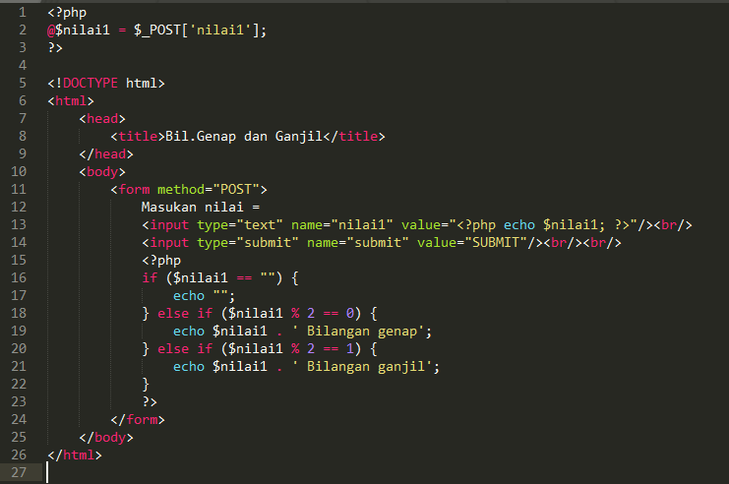

Hasil :

